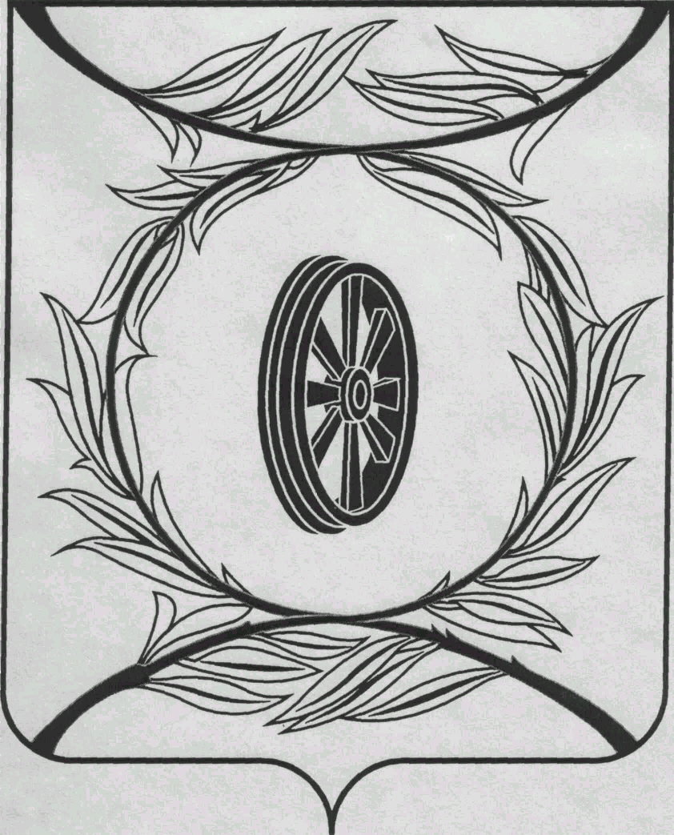

СОБРАНИЕ ДЕПУТАТОВ

КАРТАЛИНСКОГО

МУНИЦИПАЛЬНОГО РАЙОНА
457351, Челябинская область
город Карталы, улица Ленина, 1
телефон/факс : (835133) 2-20-57
от 19 января 2018 года №13

телефон : (835133) 2-28-90

от ____ января 2014 года №_____

_______________________________________
_______________________________________
_______________________________________
_______________________________________
Направляю Вам повестку 41-го заседания Собрания депутатов Карталинского муниципального района, которое состоится 25 января 2018 года в 11-00 часов местного времени в большом зале администрации Карталинского муниципального района. Прошу не планировать командировки и другие мероприятия в этот день:

- О внесении изменений и дополнений в Решение Собрания депутатов Карталинского муниципального района «О бюджете Карталинского муниципального района на 2018 год и на плановый период 2019 и 2020 годов» (Д.К. Ишмухамедова).
- О внесении изменений в Положение «О бюджетном процессе в Карталинском муниципальном районе» (Д.К. Ишмухамедова).
- Об информации о ходе выполнения муниципальной программы «Организация размещения (хранения и захоронения) бытовых и промышленных отходов на объекте размещения отходов (санкционированная свалка) в Карталинском муниципальном районе на 2015 и 2016-2017 годы» (C.В. Марковский).
- Об информации о ходе выполнения муниципальной программы «Обеспечение доступным и комфортным жильём граждан Российской Федерации» в Карталинском муниципальном районе на период 2014-2020 годы» (C.В. Марковский).
- О работе Управления строительства, инфраструктуры и жилищно-коммунального хозяйства Карталинского муниципального района за 2017 год (C.В. Марковский).
- Об отчёте Управления социальной защиты населения Карталинского муниципального района за 2017 год (М.М. Вергилес).
- О выполнении за 2017 год муниципальной программы «Развитие социальной защиты населения в Карталинском муниципальном районе на 2017-2019 годы» (М.М. Вергилес).
- Об отчете о деятельности муниципального казенного образовательного учреждения для детей-сирот и детей, оставшихся без попечения родителей, детский дом Карталинского муниципального района Челябинской области за 2017 год (И.П.Панченко).
- Об отчёте о работе Управления по имущественной и земельной политике Карталинского муниципального района за 2017 год (Е.С. Селезнёва).
- О выполнении за 2017 год муниципальной программы «Профилактика терроризма на территории Карталинского муниципального района на период 2017-2019 годы» (Т.В.Лачина).

- О выполнении за 2017 год муниципальной программы «Обеспечение безопасности жизнедеятельности населения Карталинского муниципального района на 2017-2019 годы» (В.А. Попов).
- О выполнении ведомственной целевой программы «Содействие занятости населения ОКУ ЦЗН г.Карталы» за 2017 год (Н.А. Плохих).
- О выполнении за 2017 год муниципальной программы «Формирование и развитие молодёжной политики в Карталинском муниципальном районе на 2017-2019 годы» (Т.С. Крысова).
- О выполнении за 2014-2017 годы муниципальной программы «Развитие сельского хозяйства Карталинского муниципального района Челябинской области на 2014-2020 годы» (П.А. Постолов).
- О внесении изменений в Положение «О Контрольно-счётной палате Карталинского муниципального района» (Г.Г. Синтяева).
- О присуждении премии Собрания депутатов Карталинского муниципального района работникам культуры и искусства Карталинского муниципального района (В.К. Демедюк).
- О внесении изменений и дополнений в план работы Собрания депутатов Карталинского муниципального района на 2018 год (М.Ф. Бакатнюк).
- Об утверждении Перечня движимого имущества, находящегося в государственной собственности Челябинской области, передаваемого в собственность Карталинского муниципального района (ноутбук) (Е.С.Селезнёва).
- Об утверждении Перечня движимого имущества, находящегося в государственной собственности Челябинской области, передаваемого в собственность Карталинского муниципального района (автоматизированное рабочее место) (Е.С.Селезнёва).
- Разное.

Председатель Собрания депутатов
Карталинского муниципального района В.К.Демедюк

